Федеральное государственное бюджетное образовательное учреждение

высшего образования

«Уфимский государственный нефтяной технический университет»

Кафедра вычислительной техники и инженерной кибернетики

Задание по учебной практике №3

по дисциплине Информатика

                                              «Стандартные алгоритмы»

Выполнил: студент гр. БПО09-24-02 Д.А. Хайруллин

Проверил: ст. преп. каф. ВТИК Е.В. Дружинская

Уфа, 2025

**Вариант 3**

**Задание 1**

Напишите программу перевода мегабайтов в биты, байты, килобайты, гигабайты. Результаты выводить на экран и в файл.

**Блок-схема**

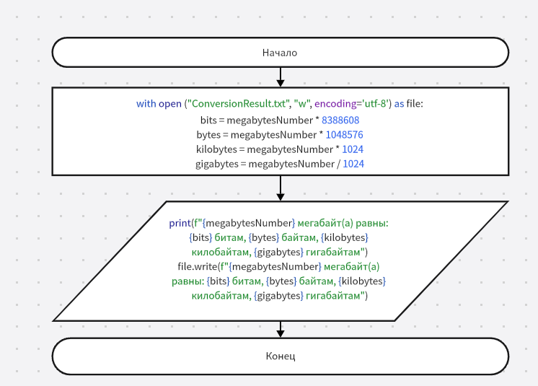

**Код программы на языке Python**

with open ("ConversionResult.txt", "w", encoding='utf-8') as file:  
 megabytesNumber = int(input("Введите количество мегабайтов: "))  
 bits = megabytesNumber * 8388608  
 bytes = megabytesNumber * 1048576  
 kilobytes = megabytesNumber * 1024  
 gigabytes = megabytesNumber / 1024  
 print(f"{megabytesNumber} мегабайт(а) равны: {bits} битам, {bytes} байтам, {kilobytes} килобайтам, {gigabytes} гигабайтам")  
 file.write(f"{megabytesNumber} мегабайт(а) равны: {bits} битам, {bytes} байтам, {kilobytes} килобайтам, {gigabytes} гигабайтам")

**Результат:**

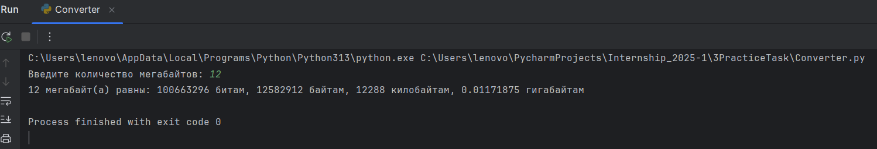

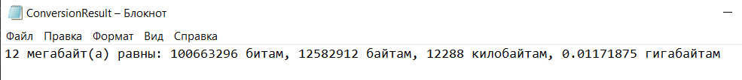

**Задание 2**

Модернизируйте алгоритм, чтобы он спрашивал переводимые единицы и осуществлял перевод. Диалог оформите следующим образом:

Единицы измерения:

1 – биты 2 – байты 3 – килобайты 4 – мегабайты 5 - гигабайты

Выберите единицы, **которые** переводить – *4*

Выберите единицы, **в которые** переводить – *2*

Введите переводимое значение – *2*

2 мегабайта = 2097152 байта

**Блок-схема**

float

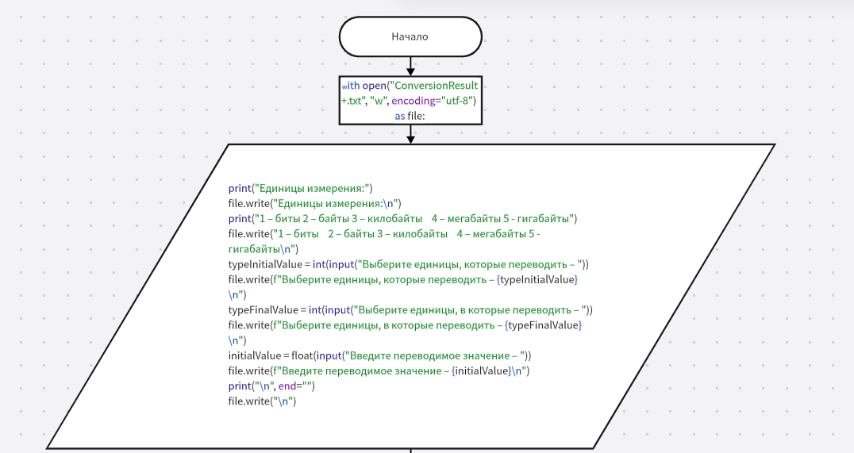

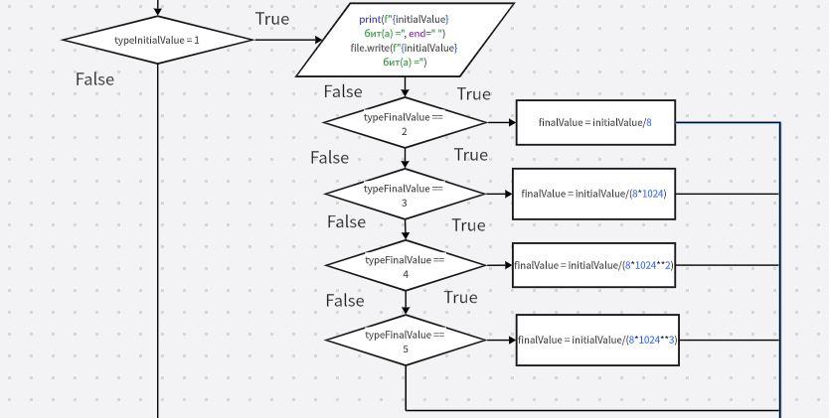

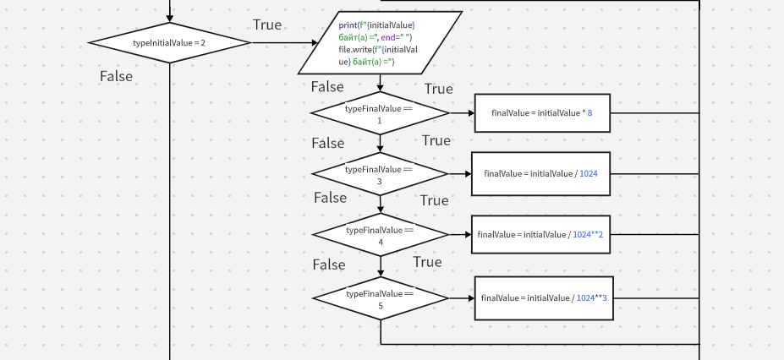

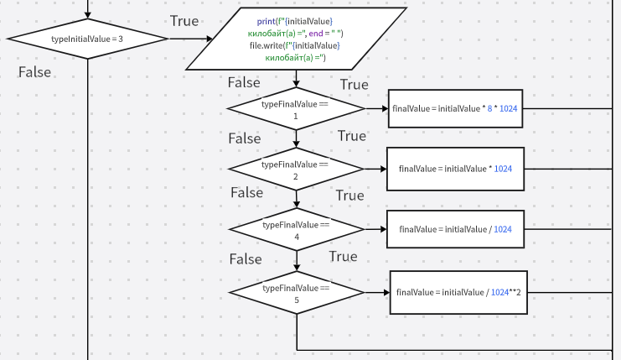

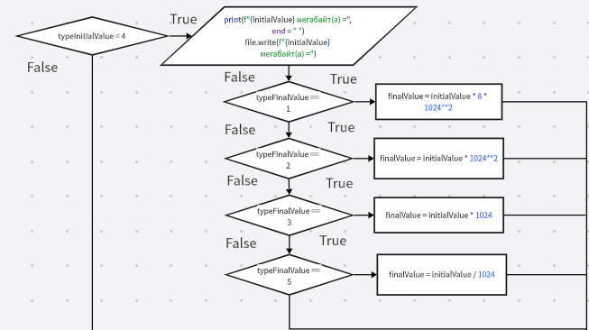

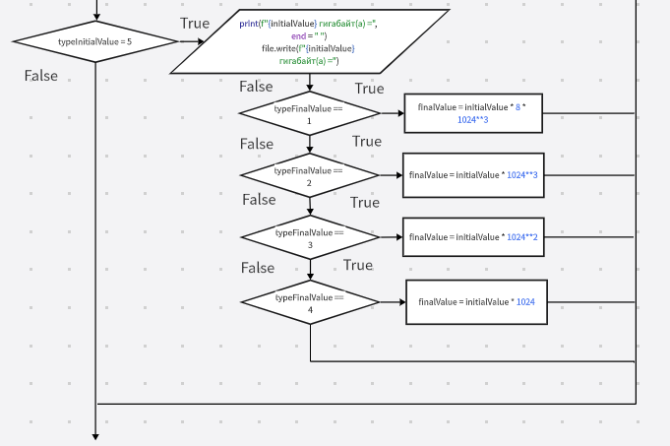

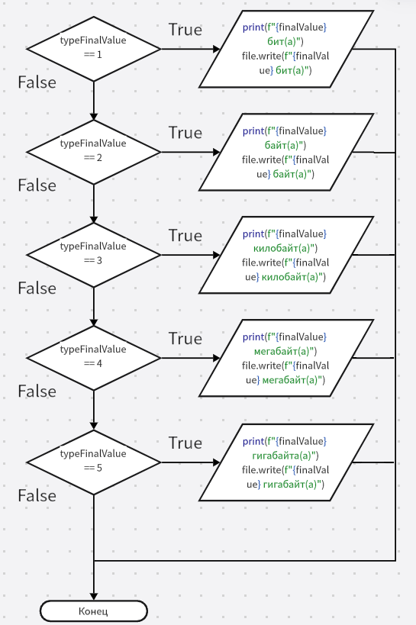

**Код программы на Python:**

*# 2. Модернизируйте алгоритм, чтобы он спрашивал переводимые единицы и осуществлял перевод.  
# Диалог оформите следующим образом:  
#  
# Единицы измерения:  
# 1 – биты 2 – байты 3 – килобайты 4 – мегабайты 5 - гигабайты  
# Выберите единицы, которые переводить – 4  
# Выберите единицы, в которые переводить – 2  
# Введите переводимое значение – 2  
#  
# 2 мегабайта = 2097152 байта*with open("ConversionResult+.txt", "w", encoding="utf-8") as file:  
 *#Получение исходных данных* print("Единицы измерения:")  
 file.write("Единицы измерения:\n")  
 print("1 – биты 2 – байты 3 – килобайты 4 – мегабайты 5 - гигабайты")  
 file.write("1 – биты 2 – байты 3 – килобайты 4 – мегабайты 5 - гигабайты\n")  
 typeInitialValue = int(input("Выберите единицы, которые переводить – "))  
 file.write(f"Выберите единицы, которые переводить – {typeInitialValue}\n")  
 typeFinalValue = int(input("Выберите единицы, в которые переводить – "))  
 file.write(f"Выберите единицы, в которые переводить – {typeFinalValue}\n")  
 initialValue = float(input("Введите переводимое значение – "))  
 file.write(f"Введите переводимое значение – {initialValue}\n")  
 print("\n", end="")  
 file.write("\n")  
  
 *#Логика, вычисления и вывод(начала результата)* match typeInitialValue:  
 case 1:  
 print(f"{initialValue} бит(а) =", end=" ")  
 file.write(f"{initialValue} бит(а) =")  
 match typeFinalValue:  
 case 2:  
 finalValue = initialValue/8  
 case 3:  
 finalValue = initialValue/(8*1024)  
 case 4:  
 finalValue = initialValue/(8*1024**2)  
 case 5:  
 finalValue = initialValue/(8*1024**3)  
 case 2:  
 print(f"{initialValue} байт(а) =", end=" ")  
 file.write(f"{initialValue} байт(а) =")  
 match typeFinalValue:  
 case 1:  
 finalValue = initialValue * 8  
 case 3:  
 finalValue = initialValue / 1024  
 case 4:  
 finalValue = initialValue / 1024**2  
 case 5:  
 finalValue = initialValue / 1024**3  
 case 3:  
 print(f"{initialValue} килобайт(а) =", end = " ")  
 file.write(f"{initialValue} килобайт(а) =")  
 match typeFinalValue:  
 case 1:  
 finalValue = initialValue * 8 * 1024  
 case 2:  
 finalValue = initialValue * 1024  
 case 4:  
 finalValue = initialValue / 1024  
 case 5:  
 finalValue = initialValue / 1024**2  
 case 4:  
 print(f"{initialValue} мегабайт(а) =", end = " ")  
 file.write(f"{initialValue} мегабайт(а) =")  
 match typeFinalValue:  
 case 1:  
 finalValue = initialValue * 8 * 1024**2  
 case 2:  
 finalValue = initialValue * 1024**2  
 case 3:  
 finalValue = initialValue * 1024  
 case 5:  
 finalValue = initialValue / 1024  
 case 5:  
 print(f"{initialValue} гигабайт(а) =", end = " ")  
 file.write(f"{initialValue} гигабайт(а) =")  
 match typeFinalValue:  
 case 1:  
 finalValue = initialValue * 8 * 1024**3  
 case 2:  
 finalValue = initialValue * 1024**3  
 case 3:  
 finalValue = initialValue * 1024**2  
 case 4:  
 finalValue = initialValue * 1024  
  
 *#Вывод конца результата* match typeFinalValue:  
 case 1:  
 print(f"{finalValue} бит(а)")  
 file.write(f"{finalValue} бит(а)")  
 case 2:  
 print(f"{finalValue} байт(а)")  
 file.write(f"{finalValue} байт(а)")  
 case 3:  
 print(f"{finalValue} килобайт(а)")  
 file.write(f"{finalValue} килобайт(а)")  
 case 4:  
 print(f"{finalValue} мегабайт(а)")  
 file.write(f"{finalValue} мегабайт(а)")  
 case 5:  
 print(f"{finalValue} гигабайта(а)")  
 file.write(f"{finalValue} гигабайт(а)")

**Результат:**

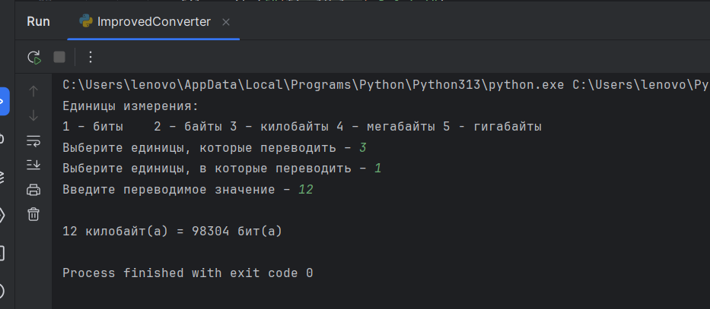

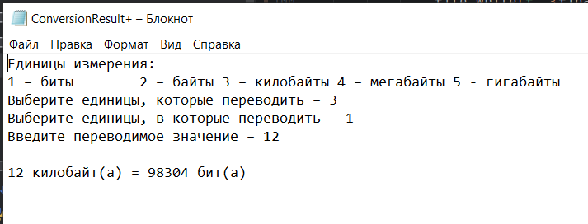

**Задание 3**

3. Доработайте предыдущий алгоритм так, чтобы система проверяла умение пользователя переводить единицы измерения. Предусмотрите многократную проверку перевода с подсчётом правильных ответов.

Единицы измерения:

1 – биты 2 – байты 3 – килобайты 4 – мегабайты 5 - гигабайты

Выберите единицы, **которые** переводить – *4*

Выберите единицы, **в которые** переводить – *2*

Введите переводимое значение – *2*

Ваш перевод - 2097152

Продолжить? (y/n) n

ВЕРНЫХ ОТВЕТОВ – 1

УДАЧИ!

**Блок-схема**

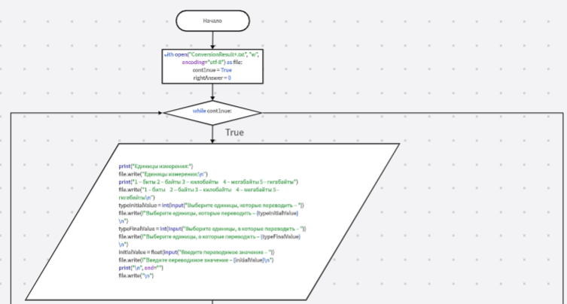

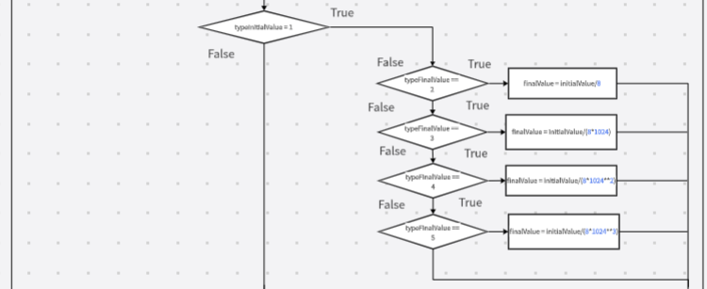

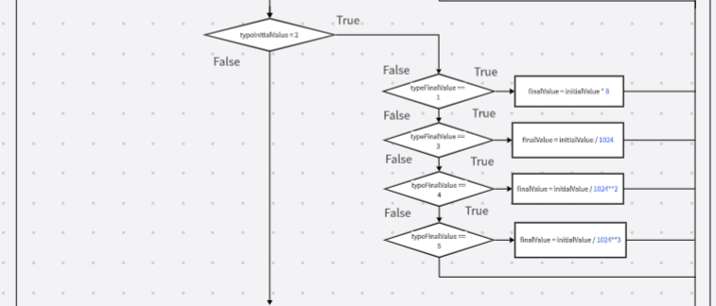

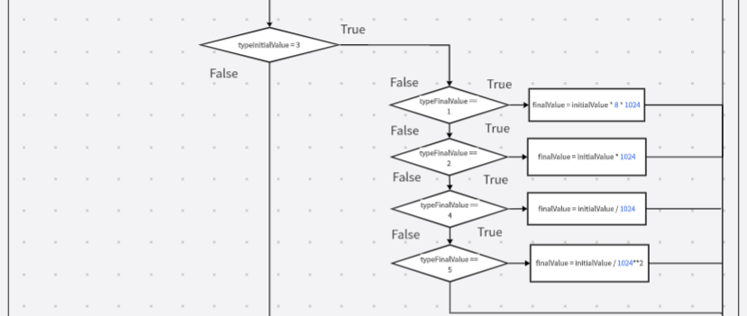

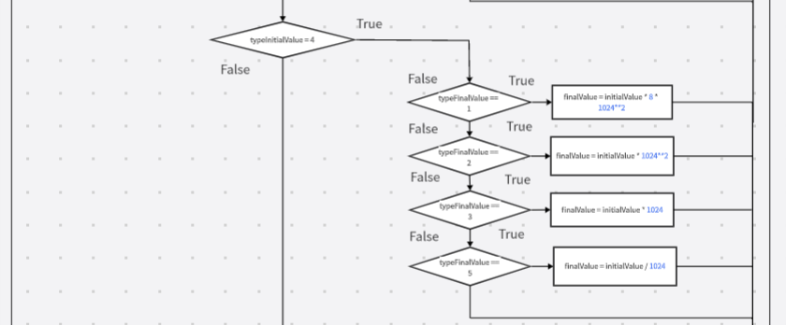

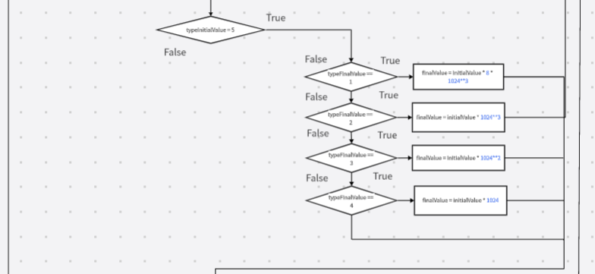

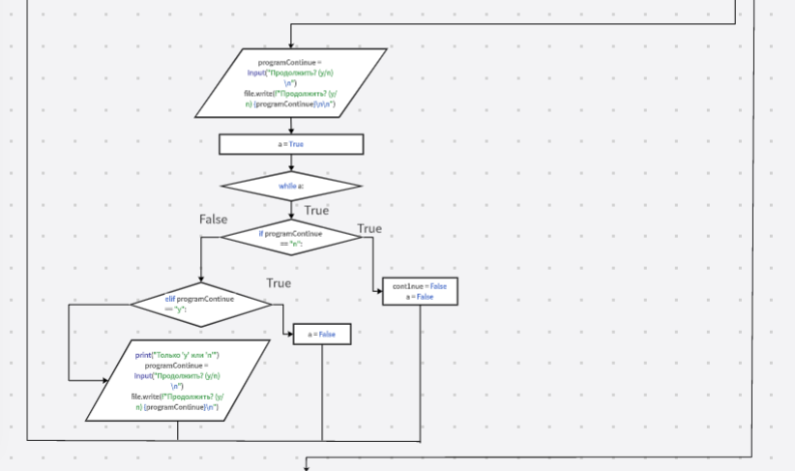

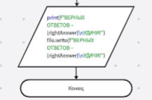

**Код программы на Python:**

*# 3. Доработайте предыдущий алгоритм так, чтобы система проверяла умение пользователя переводить единицы измерения. Предусмотрите многократную проверку перевода с подсчётом правильных ответов.  
# Единицы измерения:  
# 1 – биты 2 – байты 3 – килобайты 4 – мегабайты 5 - гигабайты  
# Выберите единицы, которые переводить – 4  
# Выберите единицы, в которые переводить – 2  
# Введите переводимое значение – 2  
#  
# Ваш перевод - 2097152  
# Продолжить? (y/n) n  
#  
# ВЕРНЫХ ОТВЕТОВ – 1  
# УДАЧИ!*from os import write  
  
with open("ConversionResult++.txt", "w", encoding="utf-8") as file:  
 cont1nue = True  
 rightAnswer = 0  
  
 while cont1nue:  
 print("Единицы измерения:")  
 file.write("Единицы измерения:\n")  
 print("1 – биты 2 – байты 3 – килобайты 4 – мегабайты 5 - гигабайты")  
 file.write("1 – биты 2 – байты 3 – килобайты 4 – мегабайты 5 - гигабайты\n")  
 typeInitialValue = int(input("Выберите единицы, которые переводить – "))  
 file.write(f"Выберите единицы, которые переводить – {typeInitialValue}\n")  
 typeFinalValue = int(input("Выберите единицы, в которые переводить – "))  
 file.write(f"Выберите единицы, в которые переводить – {typeFinalValue}\n")  
 initialValue = float(input("Введите переводимое значение – "))  
 file.write(f"Введите переводимое значение – {initialValue}\n")  
 print("\n", end="")  
 file.write("\n")  
  
 *# Логика, вычисления и вывод(начала результата)* match typeInitialValue:  
 case 1:  
 match typeFinalValue:  
 case 2:  
 finalValue = initialValue / 8  
 case 3:  
 finalValue = initialValue / (8 * 1024)  
 case 4:  
 finalValue = initialValue / (8 * 1024 ** 2)  
 case 5:  
 finalValue = initialValue / (8 * 1024 ** 3)  
 case 2:  
 match typeFinalValue:  
 case 1:  
 finalValue = initialValue * 8  
 case 3:  
 finalValue = initialValue / 1024  
 case 4:  
 finalValue = initialValue / 1024 ** 2  
 case 5:  
 finalValue = initialValue / 1024 ** 3  
 case 3:  
 match typeFinalValue:  
 case 1:  
 finalValue = initialValue * 8 * 1024  
 case 2:  
 finalValue = initialValue * 1024  
 case 4:  
 finalValue = initialValue / 1024  
 case 5:  
 finalValue = initialValue / 1024 ** 2  
 case 4:  
 match typeFinalValue:  
 case 1:  
 finalValue = initialValue * 8 * 1024 ** 2  
 case 2:  
 finalValue = initialValue * 1024 ** 2  
 case 3:  
 finalValue = initialValue * 1024  
 case 5:  
 finalValue = initialValue / 1024  
 case 5:  
 match typeFinalValue:  
 case 1:  
 finalValue = initialValue * 8 * 1024 ** 3  
 case 2:  
 finalValue = initialValue * 1024 ** 3  
 case 3:  
 finalValue = initialValue * 1024 ** 2  
 case 4:  
 finalValue = initialValue * 1024  
  
 usersValue = int(input("Ваш перевод - "))  
 file.write(f"Ваш перевод - {usersValue}\n")  
 if usersValue == finalValue:  
 rightAnswer += 1  
  
 programContinue = input("Продолжить? (y/n)\n")  
 file.write(f"Продолжить? (y/n) {programContinue}\n\n")  
 a = True  
 while a:  
 if programContinue == "n":  
 cont1nue = False  
 a = False  
 elif programContinue == "y":  
 a = False  
 else:  
 print("Только 'y' или 'n'")  
 programContinue = input("Продолжить? (y/n)\n")  
 file.write(f"Продолжить? (y/n) {programContinue}\n")  
  
  
 print(f"ВЕРНЫХ ОТВЕТОВ – {rightAnswer}\nУДАЧИ!")  
 file.write(f"ВЕРНЫХ ОТВЕТОВ – {rightAnswer}\nУДАЧИ!")

**Результат:**

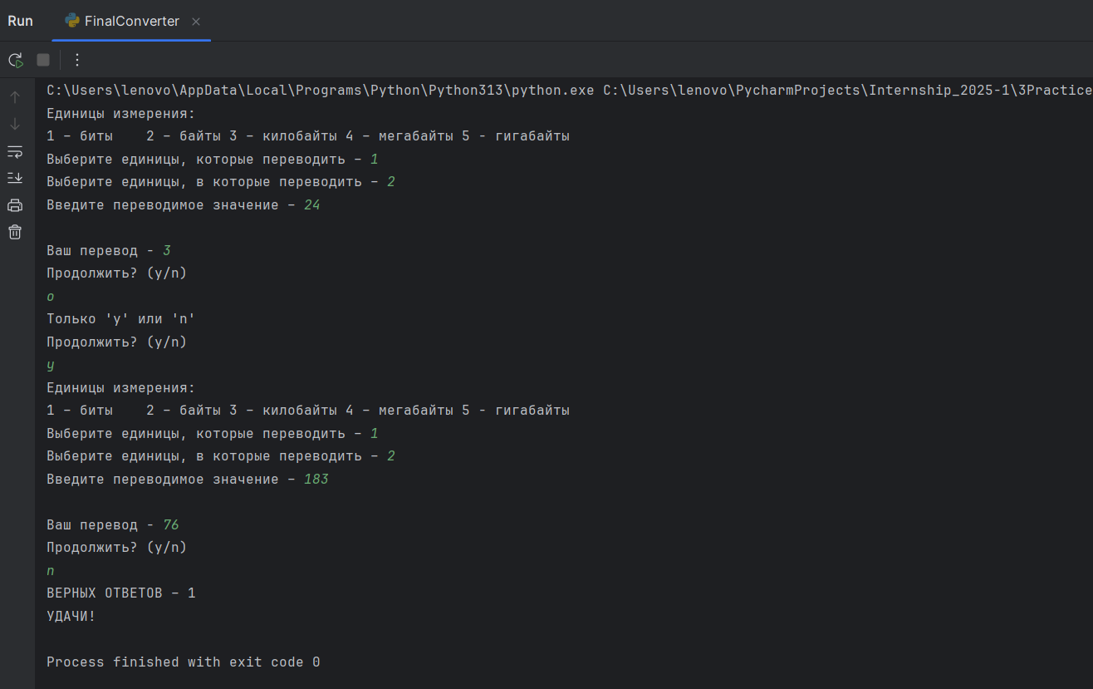

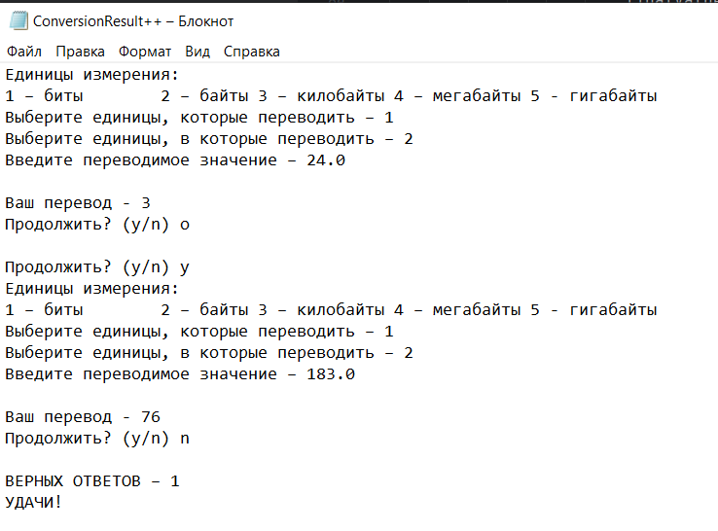

**Выводы по работе.**

В ходе выполнения лабораторной работы я закрепил знания о стандартных алгоритмах в рамках языка Python.